HLUW Yspertal - kompetent und sozial

Die Gefahrgutbeauftragtenausbildung an der HLUW vermittelt die nötige fachliche Kompetenz. Diese unikate Privatschule des Zisterzienserstiftes Zwettl aus dem Yspertal überzeugt aber auch durch zahlreiche Sozialaktionen.

Yspertal, Stift Zwettl – Es ist bereits Tradition an der HLUW Yspertal, in der letzten Schulwoche die Ausbildung zum Gefahrgutbeauftragten abzuhalten. Bei sommerlichen Temperaturen schwitzten zahlreiche Schülerinnen und Schüler des 4. Jahrgangs beim Erlernen des umfangreichen Stoffes. Doch die Mühen lohnten sich. Die schriftliche Prüfung am Donnerstag, 29. Juni 2017, bestanden alle Schülerinnen und Schüler mit einem sehr ansprechenden Ergebnis. Davon konnte sich auch Herr Elias Huber vom Bundesministerium für Verkehr, Innovation und Technologie vor Ort überzeugen.
Durch diese Ausbildung besitzen die angehenden Absolventinnen und Absolventen eine weitere Zusatzqualifikation. Die HLUW Yspertal ist in Österreich die einzige Schule, die diese Zusatzausbildung anbietet. Sie ist ein sehr wichtiger und umweltwirtschaftlich kompetenter Puzzlestein für die sehr umfangreichen Qualifikationen nach der HLUW Ausbildung.

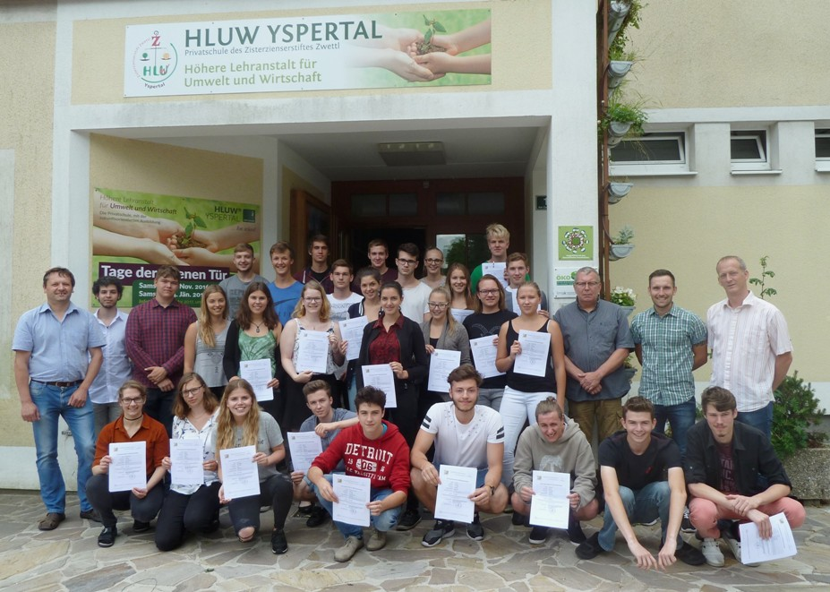
Fachkompetenz im Bereich der Umweltwirtschaft an der HLUW Yspertal. Zahlreiche Schülerinnen und Schüler überzeugten bei der Prüfung zum Gefahrgutbeauftragten mit hervorragenden Leistungen. Foto: HLUW Yspertal

SOS – Kinderdorf wird seit Jahren unterstützt!

Von der HLUW konnte DI Andrea Reber den Jahresbetrag für zwölf Patenkinder der Übungsfirma EPM an Mag. Elisabeth Aigner-Mühlehner von SOS Kinderdorf übergeben. 4.092,00 Euro wurden im Schuljahr 2016/17 von Schülerinnen und Schülern sowie Lehrerinnen und Lehrern aufgebracht, um Kindern in SOS Kinderdörfern in Nepal, Togo, Simbabwe und El Salvador bessere Zukunftschancen zu ermöglichen. „Seit mehr als 10 Jahren unterstützt die HLUW Yspertal verlässlich dieses Projekt und leistet damit einen kleinen Beitrag zu mehr Verteilungsgerechtigkeit!“, freut sich Frau Mag. Elisabeth Aigner-Mühlehner.

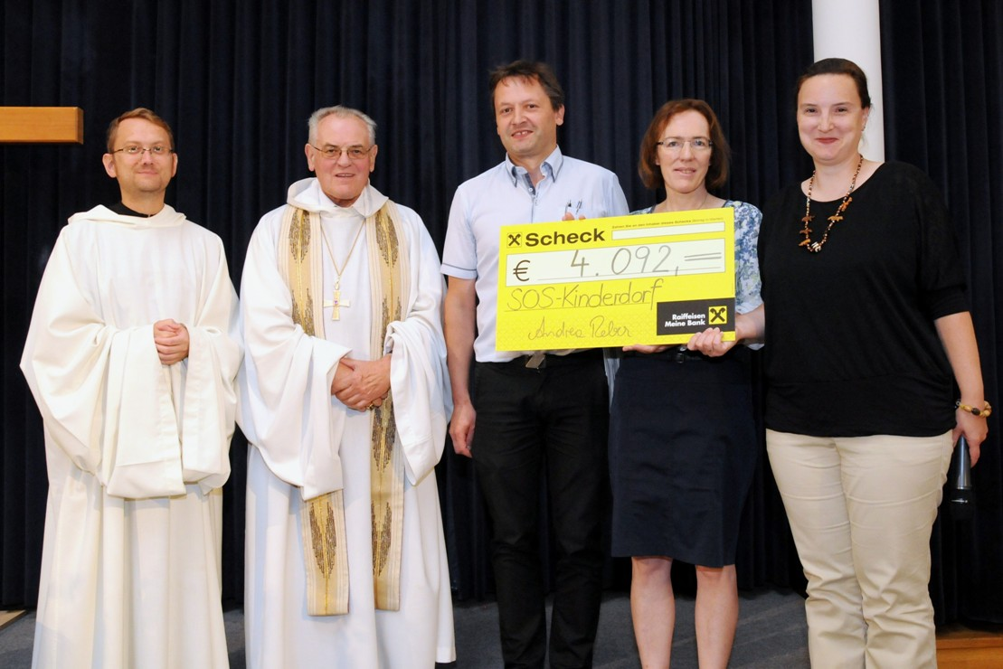
Für mehr Verteilungsgerechtigkeit! (vlnr) Pater Tobias, Altabt Präses Wolfgang Wiedermann, Schulleiter Mag. Gerhard Hackl, DI Andrea Reber und Mag. Elisabeth Aigner-Mühlehner von der Aktion SOS-Kinderdorf; Foto: HLUW Yspertal

Laufwunder - Charitylauf der YoungCaritas an der HLUW

Am 30. Mai 2017 fand auch heuer wieder an der HLUW Yspertal das Laufwunder der Young Caritas statt. Organisiert wurde diese soziale Veranstaltung durch die Schülerinnen und Schüler im Rahmen ihrer Ausbildung im Fach „Übungsfirma“. Zahlreiche Plakate und Postwürfe im Yspertal motivierten viele Bewohnerinnen und Bewohner zum Mitmachen. Auch Bewohnerinnen und Bewohner des Pflegezentrums Yspertal und Schülerinnen und Schüler Neuen Mittelschule Yspertal waren zur Freude der Veranstalter dabei.
Die Läuferinnen und Läufer mussten pro gelaufener Runde (621m) einen frei gewählten Geldbetrag spenden, ob aus eigener Tasche oder über einen Sponsor. Die Firma Schmuck und Uhren Kamleithner aus Ysper stiftete sogar Pokale für die größte Gruppe und den Läufer oder die Läuferin mit den meisten Runden. Zusätzlich gab es für jede Teilnehmerin bzw. für jeden Teilnehmer ein Starterpaket. Dafür möchten wir uns beim Uni-Markt Yspertal, bei der Raiffeisenbank Yspertal, bei der NÖN und der Caritas bedanken. Es nahmen insgesamt 151 Freizeitsportler teil. Die Schüler, Pensionisten, Professoren und Bewohner legten gemeinsam über 865 km zurück. Somit wurde ein Betrag von 976,20€ im wahrsten Sinne des Wortes „erlaufen“. Herzlichen DANK!

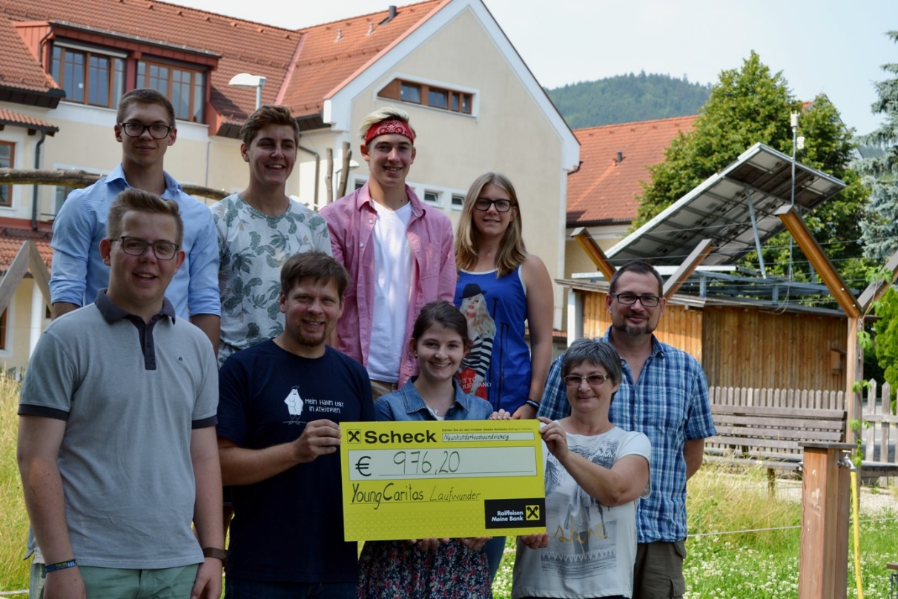
Übergabe der Spende von 976,20 Euro an die Caritas St. Pölten durch die Organisatoren, die Schülerinnen und Schüler der HLUW Yspertal. Foto: HLUW Yspertal

Lebendige Privatschule des Stiftes Zwettl in Yspertal

Familiäres, wertschätzendes und lebendiges Miteinander in Schule und Privatinternat sind neben hoher Fachkompetenz in Umweltchemie, Umwelttechnik und Umweltwirtschaft die wichtigsten Faktoren für den Erfolg der berufsbildenden höheren Privatschule in Niederösterreich. Nach einer fünfjährigen Ausbildung kann man direkt ins Berufsleben einsteigen. Umwelt- und Abfallbeauftragte/r, Mikrobiologie- und Chemielaborant/in oder Umweltkaufmann/frau sind Beispiele dafür. Ein Drittel der Unterrichtszeit findet in Form von Praktika oder Projekten statt. Projektwochen und Fachexkursionen mit Auslandskontakten, miteinander arbeiten und Spaß haben und gemeinsam coole Freizeitangebote erleben, das alles sorgt für eine lebendige Berufsausbildung. Natürlich gibt es auch ein Privatinternat für die Mädchen und Burschen. Zahlreiche Sportangebote in Schule und Internat sorgen für einen gesunden und abwechslungsreichen Alltag. Die Ausbildung schließt man mit der Reife- und Diplomprüfung ab und erlangt damit auch die Studienberechtigung. 110 Neueinsteiger werden für das nächste Schuljahr aufgenommen. „Wir haben freie Ausbildungsplätze für Interessierte. Zahlreiche Jugendliche besuchen seit Jahren unsere Schule. Der Anteil der Mädchen liegt etwa bei 40 Prozent“, erklärt Schulleiter Mag. Gerhard Hackl. Zwei Ausbildungszweige stehen zur Wahl: „Umwelt und Wirtschaft“ und „Wasser- und Kommunalwirtschaft“. Die Anmeldung für den Schulbesuch ist jederzeit möglich und wir freuen uns über Schnupperschülerinnen und -schüler! Informationen unter: http://www.hluwyspertal.ac.at

